# Структура

Бэкенд:

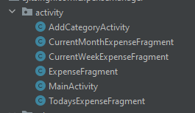

Папка activity содержит в себе классы которые описывают функционал каждого из экранов, данные классы содержат методы которые выполняются по нажатию кнопок, ввода теста и тд.

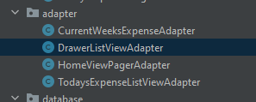

Папка adapter содержит классы-адаптеры, которые служат для правильного отображения списков на соответствующих экранах(фрагментах и активностях).



Папка database содержит класс для работы с базой данных. Класс содержит методы для добавления, удаления, получения категорий.

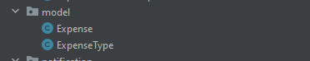

Папка model содержит классы-модели, для создание сущностей которые будут храниться в базе данных.

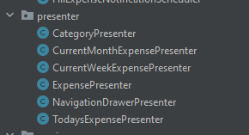

В папке presenter содержатся классы описывающие функционал тулбара и всех его составляющих.

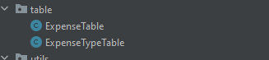

Папка table содержит классы для представления и формирования таблицы расходов из базы данных.

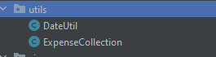

В папке utils содержится класс для правильного отображения даты, и класс формирующий список расходов.

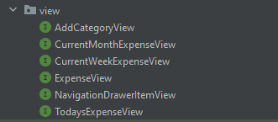

Папка view содержит интерфейсы.

Фронтенд:

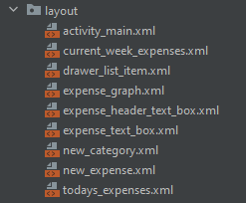

Папка layout содержит файлы разметки экранов.



Папка menu содержит файл разметки меню тулбара.